1设计算法、交互和界面，实现人脸到狒狒的形变。作业的基本算法内容在课堂上讲解，参考课件《9 图像数据基本变换 5 空间变换.pdf》及有关形变的学术资料实现最优效果。

2作业以小组形式，每个小组不能超过3个人。提交作业时只要一个代表提交就可以。记住：不要多人重复提交。

3 提交内容包括：（1）代码，如果有可执行文件同时提交可执行文件；建议使用python，matlab，C/C++等常用开发语言环境；代码要有非常清晰的注释。代码要有非常清晰的注释。（2）数据（如果有用到）。（3）一份报告：在报告中清晰描述问题和数据，数据处理的各个步骤及中间结果，代码结构，开发环境，可执行文件使用手册等细节问题；要求在报告中说明每位同学的贡献和工作内容。

4 要求2017-05-18 前由小组一名代表在elearning上提交小组名单，31日前提交结果。

输入：jpg图像（而不是png。若为png图像，建议先转换成jpg格式）

**问题和数据**

**算法框架**

1、确定局部仿射变换的对应区域（点）

本组的局部仿射变换区域为个点，为特征点的个数。利用手动定位确定猩猩脸特征点集合，利用旷视Face++的API定位人脸特征点集合。

【为什么选择点作为区域！】

2、求出对应区域（点）的仿射变换函数

对于每一对对应区域，都可以求出其仿射变换矩阵。由于本组运用的算法中，局部仿射变换的区域为个点，因此只需求出每一对对应点的平移向量即可。此时，第对对应点的仿射变换函数为。

3、对于狒狒图像的每一个像素点，利用局部仿射变换算法，计算该像素点对应到人脸的坐标。局部仿射变换算法为：



其中，，。

【e的选取！】

4、利用双线性插值法，求出人脸坐标的RGB值。

【双线性插值算法的公式！】

5、将狒狒图像所有像素点的RGB值进行替换，即为形变图像。

**数据处理的各个步骤及中间结果**

openCV安装：

<http://blog.csdn.net/qq_30490125/article/details/50442732>

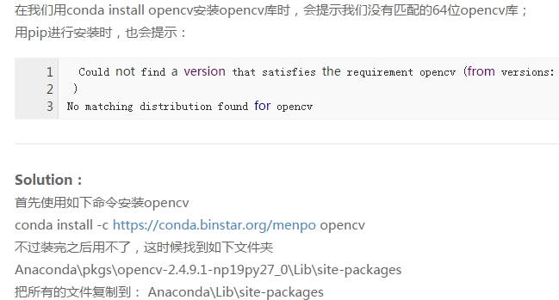

输入：jpg图像（而不是png。若为png图像，建议先转换成jpg格式）

**特征点（局部仿射点）的选取**

狒狒脸特征点定位：手动定位

人脸特征点定位：旷视Face++的API

1、11个特征点（眼睛2x2 + 鼻子2 + 嘴巴5）

一开始我们想按照老师提供的思路进行选取：

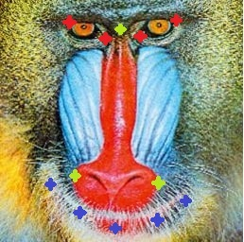

①左右眼各2个特征点：两个眼角(2x2=4)

②鼻子3个特征点：左右鼻翼及鼻梁(3)

③嘴巴5个特征点：将嘴巴从左嘴角至右嘴角四等分，取5个点(5)

共12个特征点

但在Face++识别出来的人脸特征点中，并不包括鼻梁。而且鼻梁与内眼角的距离很近，不考虑鼻梁对结果的影响很小。

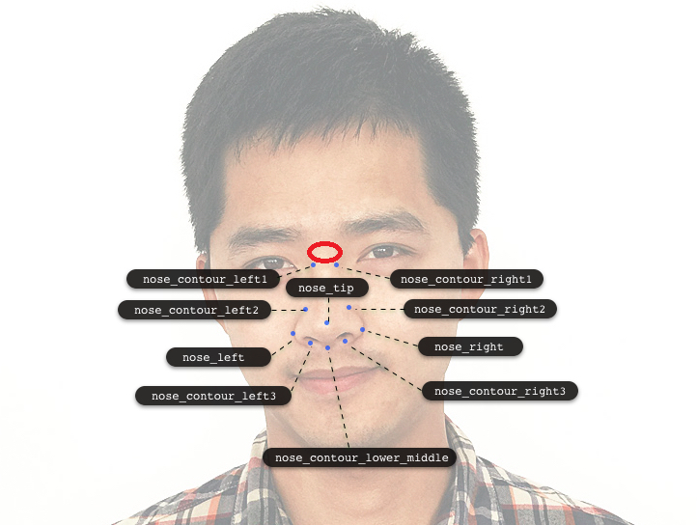

因此我们选取除了鼻梁外的11个特征点进行局部仿射变换：

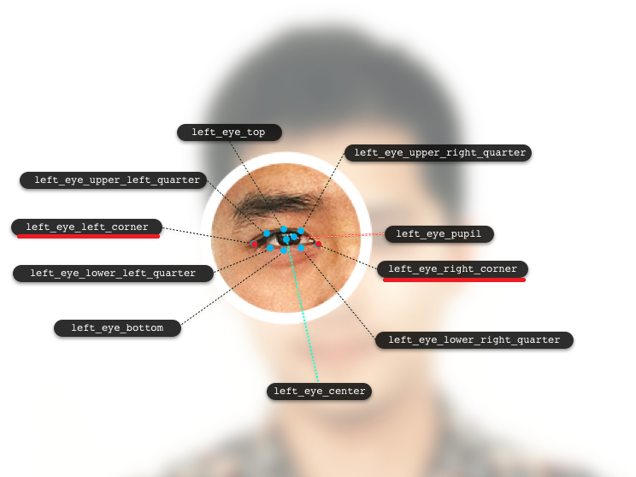

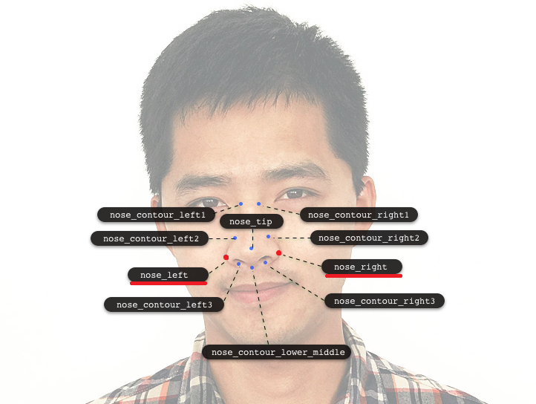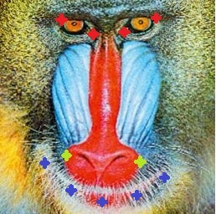

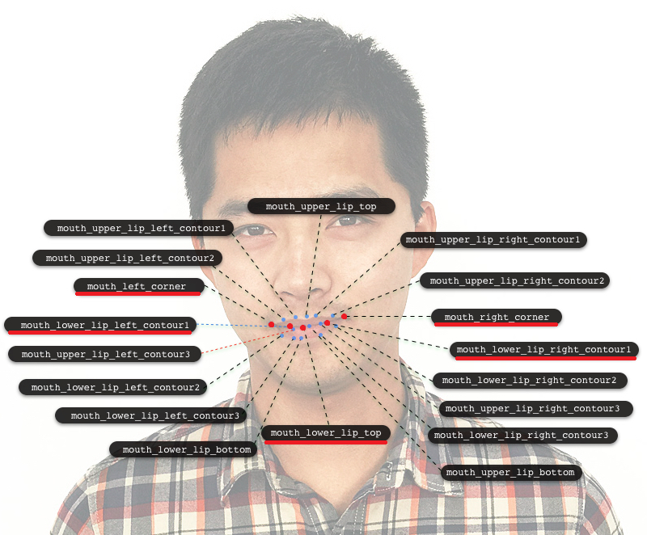

①左右眼各2个特征点：两个眼角(2x2=4)

②鼻子2个特征点：左右鼻翼(2)

③嘴巴5个特征点：将嘴巴从左嘴角至右嘴角四等分，取5个点(5)

共11个特征点

结果如下：

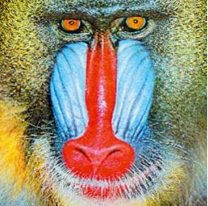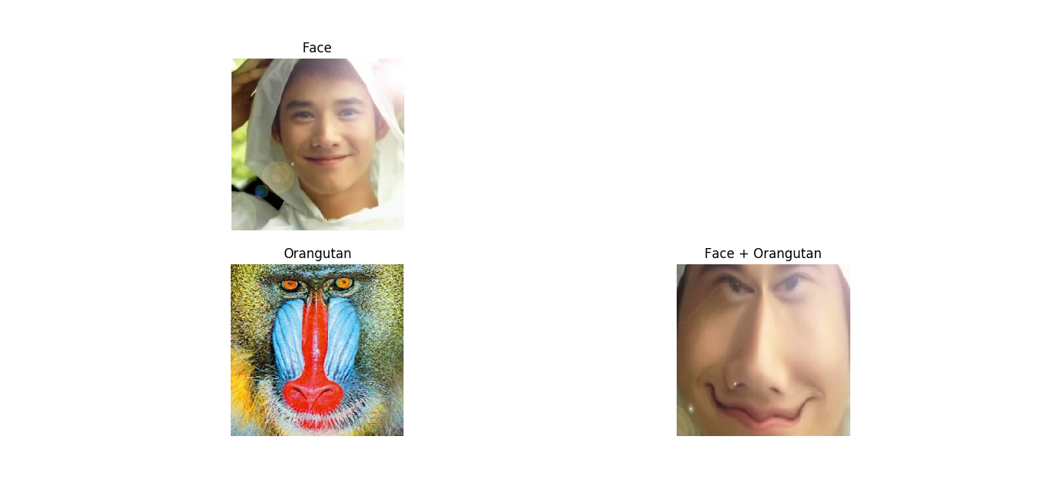 

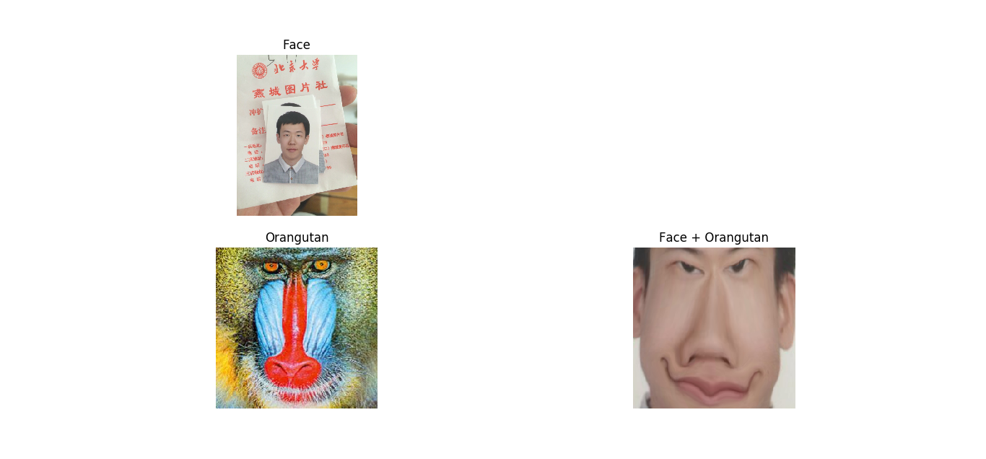 

效果并不是很好，最大的问题出在嘴唇上：几乎所有的人脸经过处理后，嘴唇都变成了波浪形。根据形状来看，发生凹陷的几处地方均为我们选取的特征点位置。

我们推测：

1、由于嘴唇较长，5个特征点仍然不足够用来表示嘴唇信息。

2、选取上下嘴唇交界线上的点作为局部仿射点时，嘴唇上的其他点受鼻子特征点的影响很大，这也是非特征点区域上凸的原因。

因此，我们接下来对嘴唇的特征点选取进行了改进。

2、13个特征点（眼睛2x2 + 鼻子2 + 嘴巴7）

首先，我们将嘴唇的特征点数量增至7个，即用六等分替代原来的四等分。其次，我们选取了离鼻子较远的嘴唇下轮廓进行特征点定位。

这样一来，我们选取了13个特征点进行局部仿射变换：



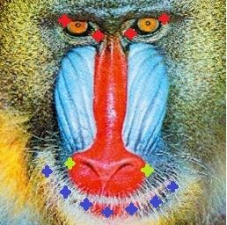

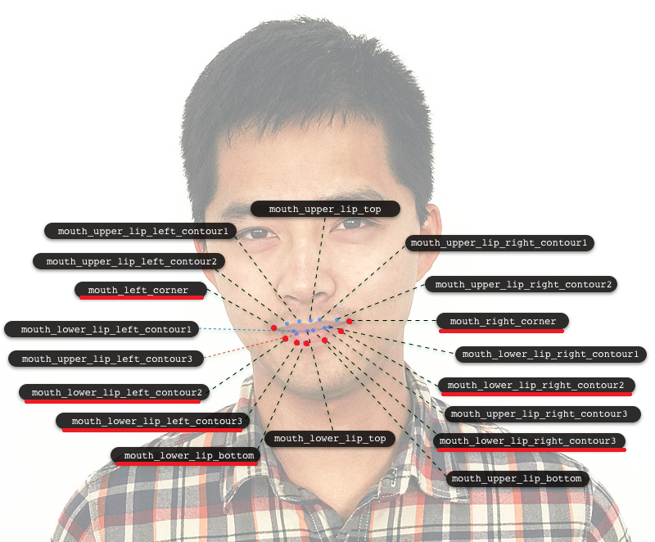

①左右眼各2个特征点：两个眼角(2x2=4)

②鼻子2个特征点：左右鼻翼(2)

③嘴巴7个特征点：将嘴唇下轮廓从左至右六等分，取7个点(7)

共13个特征点

结果如下：

 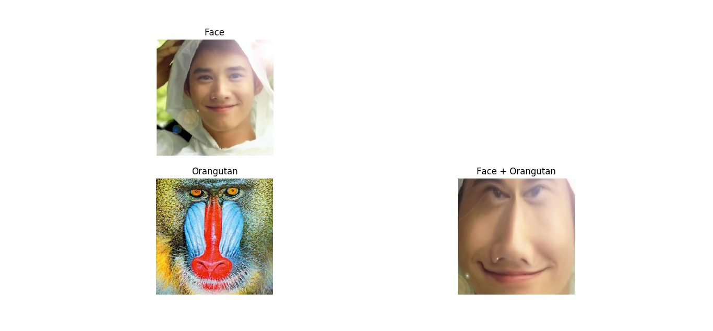

 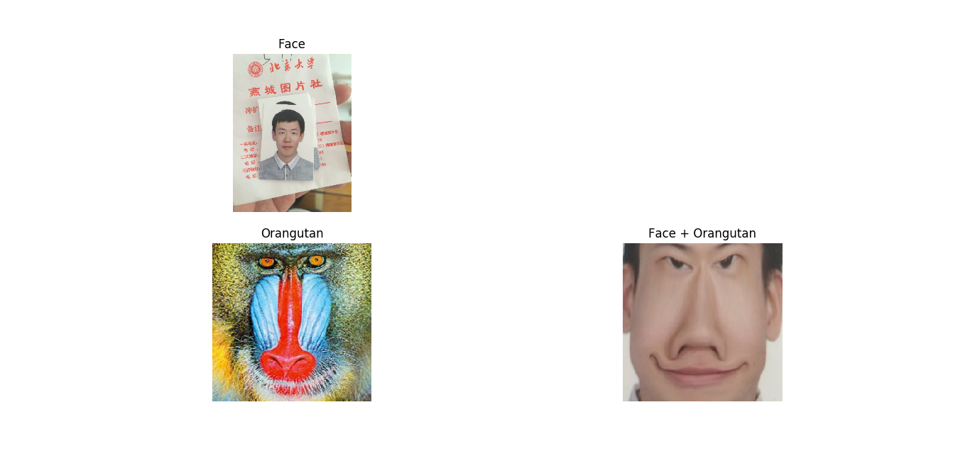

可以看出，嘴唇不平滑的问题解决了。

接下来需要优化的是眼睛与鼻子。眼睛有点呈“z”字状，而鼻子下端呈“n”字形。按理来说，理想的眼睛形状不应该有弯折，而鼻子的形状应为“m”字形。因此，我们接下来对眼睛和鼻子的特征点选取进行了改进。

3、16个特征点（眼睛3x2 + 鼻子3 + 嘴巴7）

首先，我们加入了眼睛中心作为特征点，试图解决眼睛形状的扭曲问题。其次，要使鼻子形状为“m”字形，我们加入了鼻头作为特征点。

这样一来，我们选取了16个特征点进行局部仿射变换：

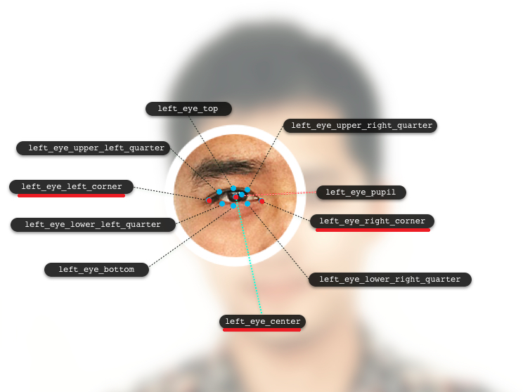

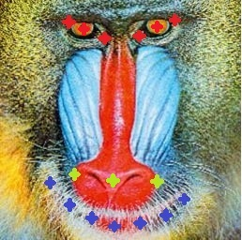

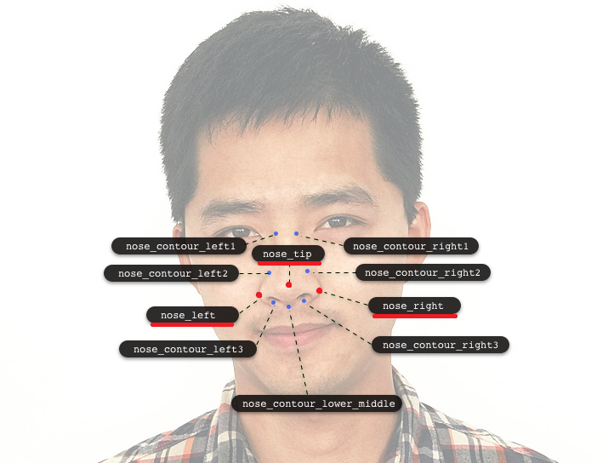



①左右眼各3个特征点：两个眼角及眼睛中心(3x2=6)

②鼻子3个特征点：左右鼻翼及鼻头(3)

③嘴巴7个特征点：将嘴唇下轮廓从左至右六等分，取7个点(7)

共16个特征点

结果如下：

 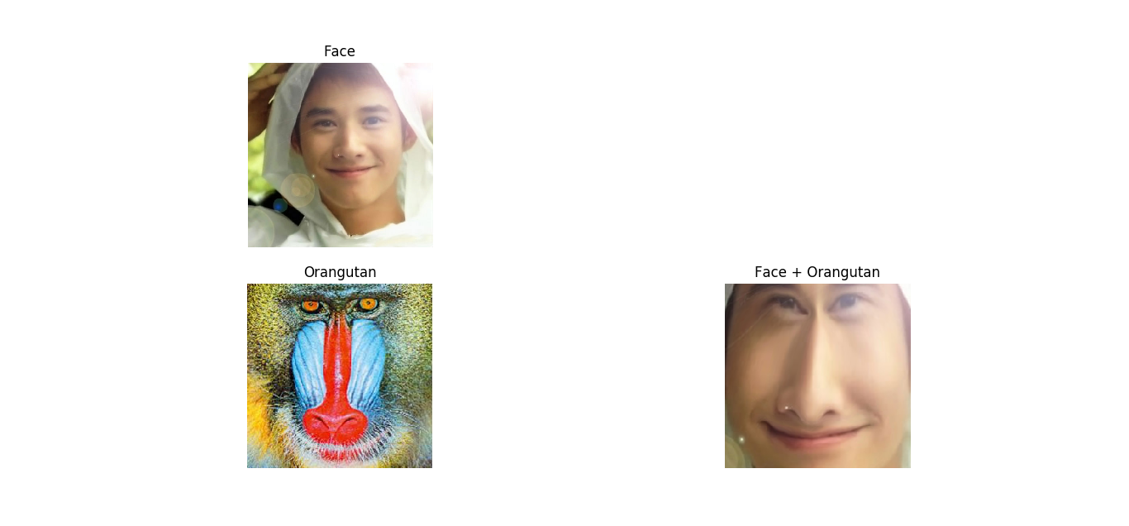

 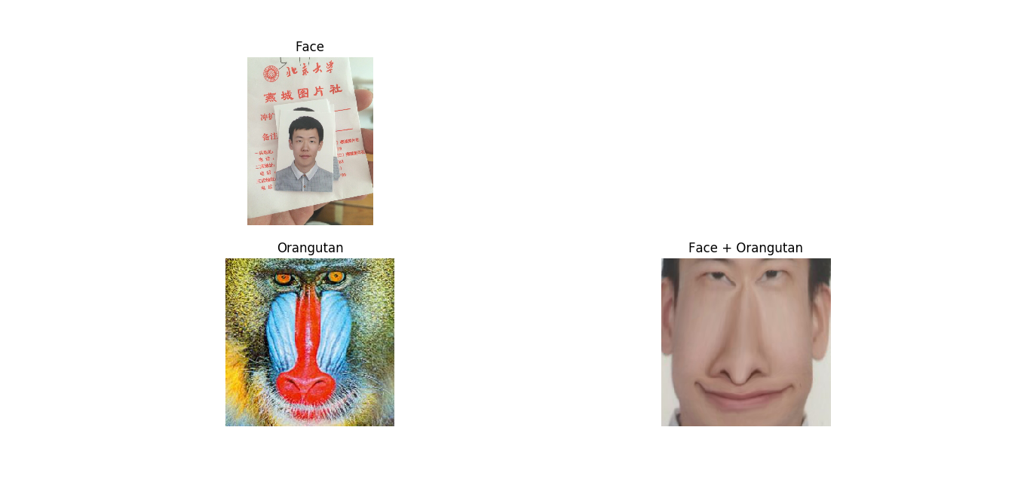

已经能达到较好的效果。

**代码结构**

1、读入人脸、狒狒脸的数据

2、新建狒狒脸的图像，该图像用于重新设置像素点的颜色

3、生成猩猩脸特征点字典U，人脸特征点字典V（即进行仿射的点的字典U及它们的对应点的字典V）。

4、对于狒狒图像的每一个像素点，计算该像素点对应到人脸的坐标，利用双线性插值得出该人脸坐标的RGB值，然后将狒狒图像像素点的RGB值进行替换。

**开发环境**

**可执行文件使用手册**

**每位同学的贡献和工作内容**